ALBATROS juin 2015
Méditation et Mouvement des Yeux (MMY)

Docteur B Journe, médecin addictologue, Paris

www.brunojourne.fr www.medecineyoga.com 06 03 89 89 79

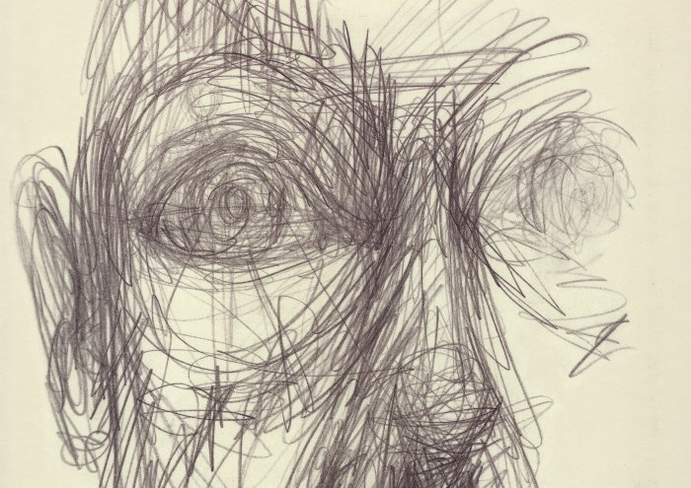

Alberto Giacommeti :

« La réalité de l’être est dans son regard, ses yeux. Plus tu approches de la vérité, de la réalité de l’être, plus elle s’éloigne,

plus tu te rends compte que tu en es infiniment éloigné. Que chaque détail saisi, ajouté, corrigé, t’en éloigne un peu plus encore… »..

Méditation et mouvement des yeux, MMY⁽¹⁾

Nous avons associé la méditation et l’EMDR. Dans une perspective de soins psychosomatiques, nous proposons à nos patients des exercices fondés sur une attention aux perceptions. Une sorte de séméiologie partagée. Une forme de méditation qui amène une distanciation des problématiques autant physiques que psychiques. L’introduction d’un mouvement des yeux (fermés) a apporté des changements majeurs.

(trouver une présentation- une couleur- qui montre la nature de l’exercice)
Horizontale et verticale sont des données de la nature,
Tout ce qui a une masse sur cette planète est soumis à ces règles.

Promenez vos yeux sur une ligne horizontale, à droite, à gauche, deux ou trois fois.
Reposez les yeux sur l’horizon, au milieu. Promenez vos yeux vers le haut, puis vers le bas.

- Pendant cet exercice, avez-vous pensé à autre chose ?
- Avez-vous vu quelque chose ?
- Après cet exercice percevez-vous un changement ?
- Logiquement non !

En pratique, nous n’avons pas capacité à agir et penser en même temps,
Notre cerveau n’est pas équipé pour faire et voir en même temps (encore moins penser) !
Ces fonctions se succèdent, rapidement, mais se succèdent.

Refaites la même chose, les yeux fermés :

Promenez vos yeux sur cet horizon, très loin à droite, très loin à gauche.
Reposez les yeux au milieu.
Prenez votre temps.
Maintenant regardez vers le haut, puis vers le bas, de plus en plus haut, de plus en plus bas.
Regardez autour, le ciel, la terre,
Regardez un espace autour du corps,
Observez,
Laissez apparaître la perception des yeux, le contact avec les paupières, le front, les joues, les oreilles, etcetera,
Laissez apparaître les perceptions de la peau, des pieds, des jambes…

Ici, nous avons utilisé les yeux comme organes sensibles,
Dans un corps sensible,
Le schéma mental est occupé par ses repères favoris,
Le corps apparaît au présent,
C’est la perception du ‘’lâcher prise’’.

EMDR, le mouvement des yeux pour désensibiliser et reprogrammer,⁽²⁾
L’EMDR est une découverte du docteur Francine Shapiro (1987).
C’est une psychothérapie fondée sur une mobilisation des perceptions.
Stimuler les perceptions en associant des souvenirs douloureux modifie le conditionnement
(désensibilisation / reprogrammation).

Les yeux en mouvement sans objet mettent en évidence de multiples processus :
- Voir : anatomie et physiologie de la vue, (le temps de la vue)
- Montrer : les tensions liées aux défenses (les schémas cognitifs et corporels),
- Regarder : comme mécanisme d’interprétation et de projection,
- Visualiser : fonction d’anticipation et d’apprentissage,
- Témoin : de ce qui est vu, perçu et pensé, la conscience.

GPS neuronal, Prix Nobel de médecine et physiologie 2014⁽³⁾

May-Brit Moser, Edvard Moser, John O’Keefe ont découvert le GPS cérébral.

Une structure du cortex entorhinal réunit des neurones de lieu, de frontière et de position de la tête.

Ce locus cérébral est en relation avec les mémoires des situations rencontrées dans toute l’histoire de l’individu.

Le GPS neuronal est fonctionnel très tôt dans l’embryogénèse.

Le GPS neuronal dit ‘’Où je suis’’ (‘’Je’’ dans sa part fonctionnelle : ‘’Moi’’)

‘’Où’’ est inscrit dans les mémoires depuis le début de la vie intra-utérine.

Le sevrage de l’accouchement et les suites sont bien présents dans nos repères.

Le GPS ne dit pas ‘’Quand’’.

La notion de temps psychologique est une succession de ‘’Où’’ il n’y a pas de chronologie physiologique.

C’est une explication des addictions :

Une erreur de réponse à l’équation : Temps du manque // Temps de la satisfaction =

Le temps psychologique est celui des séparations, des sevrages, des chocs et des deuils.

Méditation⁽⁴⁾

La ‘’Méditation de pleine conscience’’ est une interprétation de ‘’mindfulness’’,

C’est une méditation qui se veut adaptée à une approche thérapeutique.

La ‘’méditation de pleine conscience’’ fait entendre que la conscience pourrait être plus ou moins vide et pleine.

Vigilance

Il ne faut pas confondre la Conscience et la vigilance ! (le sens commun en fait des synonymes )

EMDR et Méditation sont des exercices pour mettre à l’épreuve cette vigilance.

Ce qui a été appelé ‘’Inconscient’’ n’est qu’une problématique de vigilance ou de conditionnements qui laissent peu de place à être pensés.

Méditation sans objet⁽⁵⁾

Il s’agit d’une attention sans tension dirigée vers les perceptions,

C’est une attention au silence et au mouvement,

Cette forme d’attention aux perceptions fait expérimenter le ‘’lâcher prise’’.

La conscience qui nous occupe est à la fois plénitude et vacuité.

Elle n’a ni commencement ni fin,

‘’Je’’ est de la nature de la conscience.

Synthèse

L’arrivée dans les thérapeutiques de la méditation et de l’EMDR ouvre vers de profonds changements de paradigmes de ce qui concerne la psyché. La découverte d’un GPS neuronal apporte des éléments biologiques confortant des hypothèses :
- La vie psychique est organisée sur des schémas (des plans),
- Les schémas (cognitifs et corporels) imposent des conduites,
- La psychobiologie est inscrite dans l’espace
- Le temps est une dimension sociale (et de la planète terre)
- Les addictions sont une erreur d’interprétation de temps et d’espace,
- Nous avons aptitude à revoir et éloigner ces conditionnements,
- Les thérapeutiques doivent aller vers une vigilance mobilisatrice,

Notes et références :

- Journe Bruno ; médecine générale centré sur la relation psycho-somatique,
  - www.brunojourne.fr
  - www.medecineyoga.com
- Shapiro F. The Role of Eye Movement Desensitization and Reprocessing (EMDR) Therapy in Medicine: Addressing the Psychological and Physical Symptoms Stemming from Adverse Life Experiences. Perm J. 2014 Winter; 18(1): 71–77.
- Moser May-Brit, Moser Edvard, O’Keefe John, cf www.brunojourne.fr
- Jean Klein; La joie sans objet, Le mercur de France 1982
- Angot Michel. La Taittirya-Upanishad avec le commentaire de Shankara. Collège de France - Institut de Civilisation Indienne, 2007.

